



Frecuencia: Sábados
Horarios: 9 – 1 pm
Tema: Herramientas Básicas
Alumna: Jessica Arce
Profesor: Víctor Espinoza
Asignatura: Word II

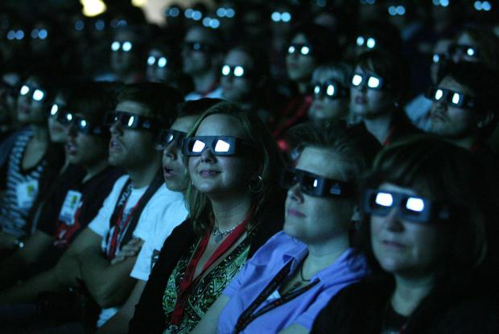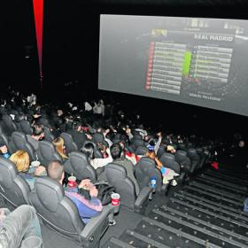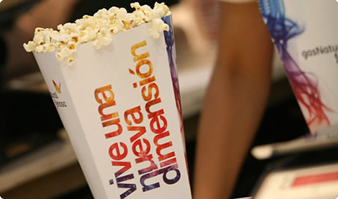
ENTRADAS A SOLO:
S/. 3.50
NUESTROS ESTRENOS

CINEMA
BUSINESS COMP

